ГУАП

КАФЕДРА № 44

ОТЧЕТ

ЗАЩИЩЕН С ОЦЕНКОЙ ПРЕПОДАВАТЕЛЬ

|  |  |  |
| --- | --- | --- |
| ассистент |  | Е.Е. Майн |
| должность, уч. степень, звание | подпись, дата | инициалы, фамилия |

ОТЧЕТ О ЛАБОРАТОРНОЙ РАБОТЕ №1

РАБОТА С ПРИМИТИВАМИ, ПОЛИГОНАЛЬНОЕ МОДЕЛИРОВАНИЕ И ПРИМЕНЕНИЕ МОДИФИКАТОРОВ

по курсу: КОМПЬЮТЕРНАЯ ГРАФИКА

РАБОТУ

ВЫПОЛНИЛ

СТУДЕНТ ГР.№ 4142 М.С. Мясникова

номер группы подпись, дата инициалы, фамилия

Санкт-Петербург 2022

1. **ЦЕЛЬ РАБОТЫ:**

Целью работы является ознакомление с инструментами пакета Blender, используемыми для создания, редактирования и модификации стандартных и усложнённых примитивов, включая привязку объектов и работу с опорной точкой.

1. **ИНДИВИДУАЛЬНОЕ ЗАДАНИЕ:**

***Задание*** - Вариант № 14

***Форма стола*** - Овал (примитив Cylinder);

***Геометрические примитивы:***

Sphere, Pyramid, Teapot

***Усложнённые геометрические примитивы:***

Chamfer Box, Gengon, TorusKnot, L-Ext

***Модификаторы:***

Ripple, Bend, Stretch

1. **ПОРЯДОК ВЫПОЛНЕНИЯ ЛАБОРАТОРНОЙ РАБОТЫ:**
   * Получить вариант задания у преподавателя.
   * На основе варианта задания построить модель трёхмерной сцены, используя инструменты пакета Blender в следующем порядке:
   * Создать модель стола с помощью стандартных примитивов и редактируемой полигональной сетки на основе индивидуального варианта;
   * Создать композицию из геометрических примитивов согласно индивидуальному варианту, расположив их на столе при помощи инструмента привязки.
   * Добавить модификаторы геометрии к примитивам согласно индивидуальному варианту.
   * Создать модель стула с использованием инструментов полигонального моделирования. Изменить опорную точку объекта, сделать ещё три копии стула и расставить их вокруг стола.
   * Выполнить простую визуализацию сцены.
   * Продемонстрировать результат преподавателю и оформить отчет.
2. **ОПИСАНИЕ ВЫПОЛНЕНИЯ РАБОТЫ:**

Для создания примитива «Cylinder» вызвано меню сочетанием клавиш

Shift A, в выпадающем списке «Mesh» выбран пункт «Cylinder» (Рисунок 1).

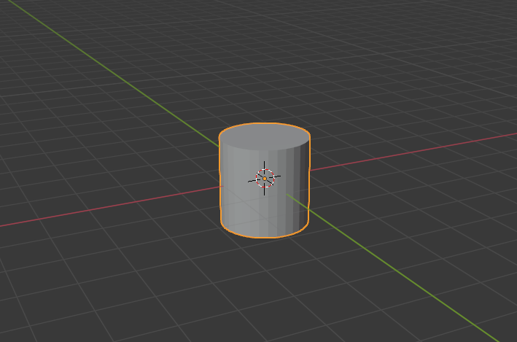

Рисунок 1 – Создание примитива «Cylinder».

Затем изменяем цилиндр, с помощью растяжения по оси OY (клавиши S+Y) получается овальная форма (рисунок 2).

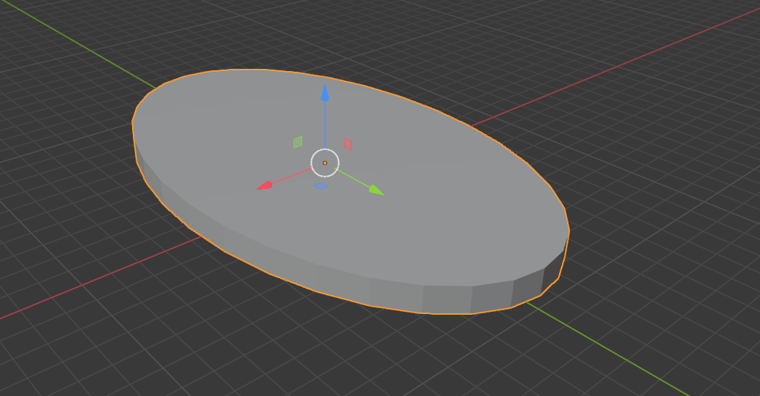

Рисунок 2 – Растяжение по оси OY (формирование овала).

Поднимаем по оси OZ (рисунок 3).

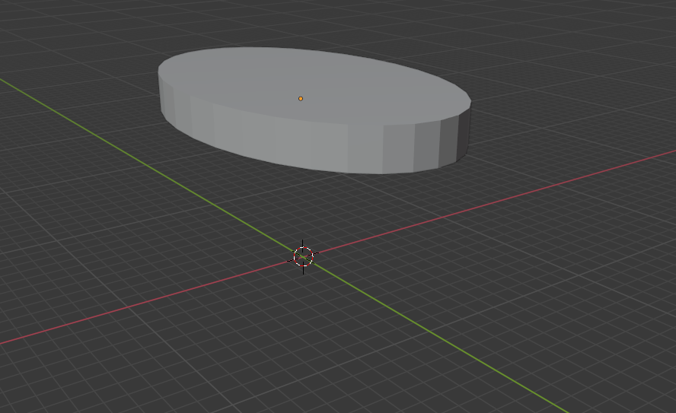

Рисунок 3 – Поднятие по оси OZ

В режиме редактирования выбираем полигон и экструдируем с помощью горячей клавиши Е (рисунок 4)

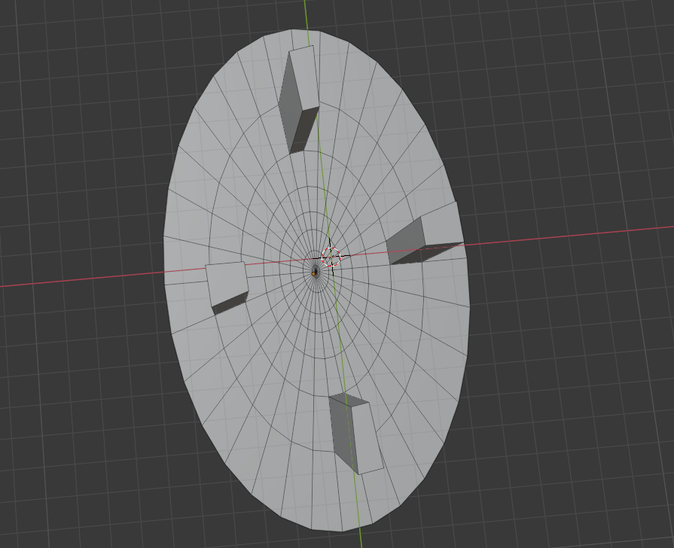

Рисунок 4 – Экструдирование

Далее расставляем композицию из примитивов и усложнённых примитивов. Стандартные примитивы: «Sphere», «Pyramid», «Teapot»; усложнённые примитивы: «Chamfer Box» (модификатор «Bevel» к примитиву «Cube»), «Gengon», «TorusKnot» и «L-Ext», который создаётся вручную из примитива «Cube».

К примитиву «Sphere» был применен модификатор «Simple Deform (Stretch)» (Ripple в 3ds Max) (рисунок 6)

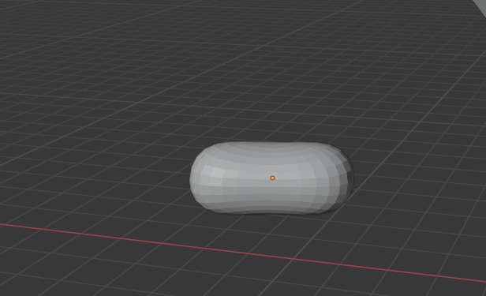

Рисунок 6 – Результат применения модификатора «Stretch»

Далее для получения пирамиды, создаем конус и наделяем его четырьмя вершинами. (рисунок 7)

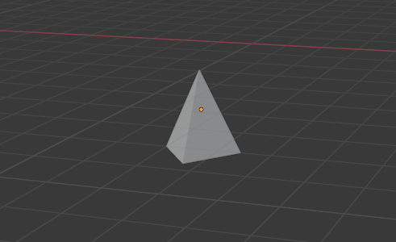

Рисунок 7 – Пирамида

К примитиву «Cone» был применен модификатор «Simple Deform (Bend)» (Bend в 3ds Max) (рисунок 8).

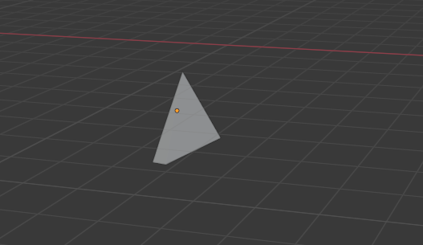

Рисунок 8 – Результат применения модификатора «Bend»

Примитив «teapot» не был обнаружен в blender, поэтому был позаимствован из других источников. И к нему был применен модификатор «Simple Deform (Bend)» (Bend в 3ds Max) (рисунок 9).

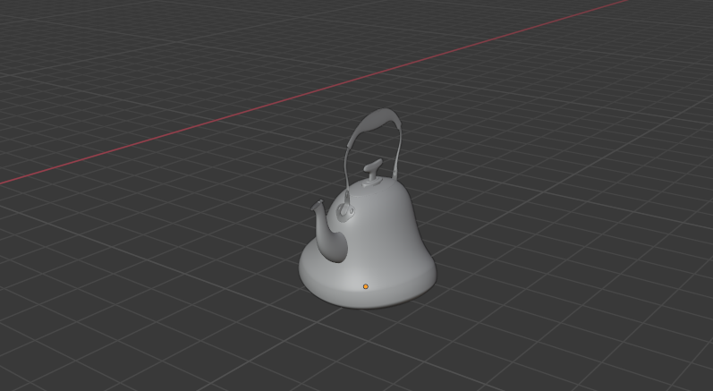

Рисунок 9 – Результат применения модификатора «Bend»

Примитив «Chamfer box» был создан путем применения модификатора «Bevel» к «Cube» и к нему применен модификатор «Simple Deform (Bend)» (рисунок 10).

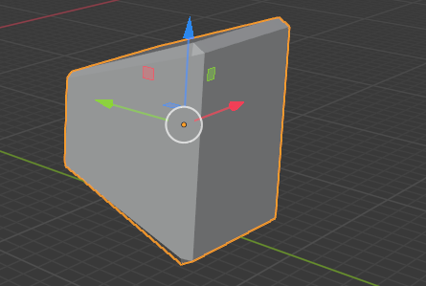

Рисунок 10 – Результат применения модификатора «Bend»

Усложненный геометрический примитив «Gengon» был создан из цилиндра путем увеличения вершин. К нему был применен модификатор «Wave» («Ripple» в 3ds Max) (рисунок 11).

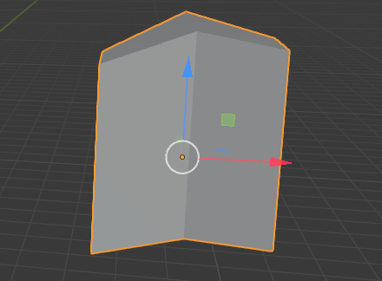

Рисунок 11 – Результат применения модификатора «Wave»

К примитиву TorusKnot был применен модификатор «Simple Deform (Stretch)» (рисунок 12).

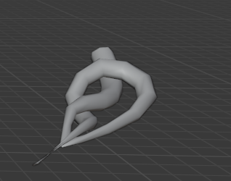

Рисунок 12 – Результат применения модификатора «Stretch»

Создаем примитив аналогичный примитиву «L-ext». И применяем к нему модификатор «Wave» (рисунок 13, 14).

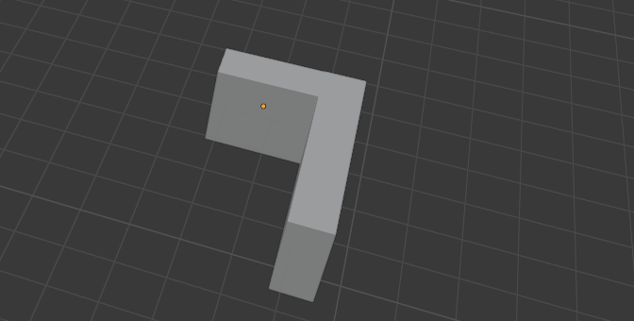

Рисунок 13 – Примитив

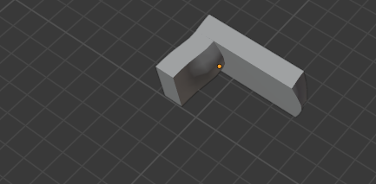

Рисунок 14 – Результат применения модификатора «Wave»

Далее переходим к созданию стула. Основу составляет сиденье, сделанное из примитива «Cube» уменьшенное по оси OZ. В режиме редактирования выделяем полигоны и экструдируем с помощью горячей клавиши Е, таким образом получаются ножки стула. (рисунки 15,16)

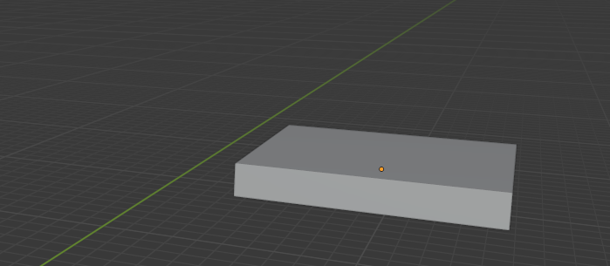

Рисунок 15 –Создание основы стула

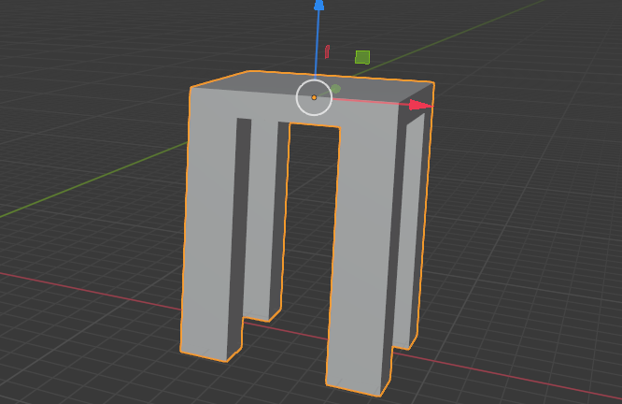

Рисунок 16 –Экструдирование

В режиме редактирования используем «Smooth» для полигонов на окончании ножек для их заужения (рисунок 17).

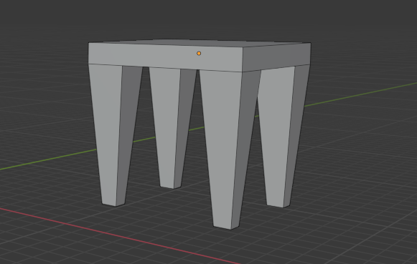

Рисунок 17 –Результат применения «Smooth»

Вытягиваем полигоны для создания спинки и заужаем их также с помощью функции «Smooth» (рисунок 18)

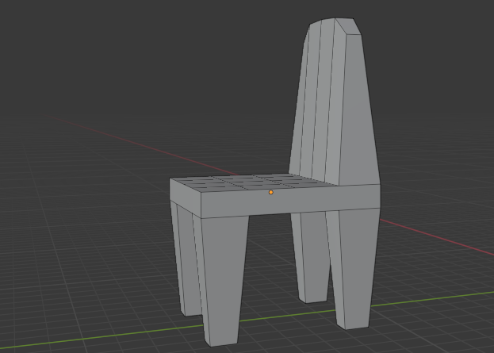

Рисунок 18 –Результат применения «Smooth» для спинки стула

Копируем стул относительно центра стола. Перемещаем курсор в центр стола с помощью сочетания горячих клавиш Shift+S+7 (рисунок 19).

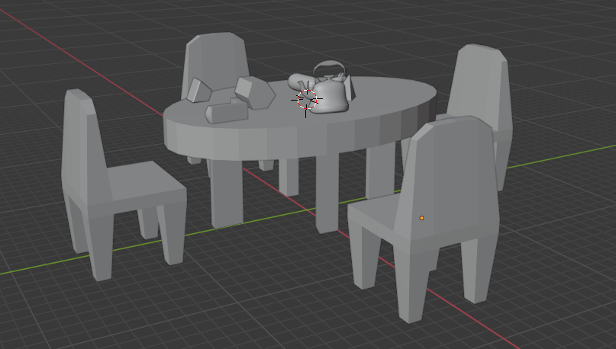

Рисунок 19 –Расстановка стульев относительно стола

В разделе «Shading» придаем объектам цвет и запускаем рендер изображения (рисунок 20).

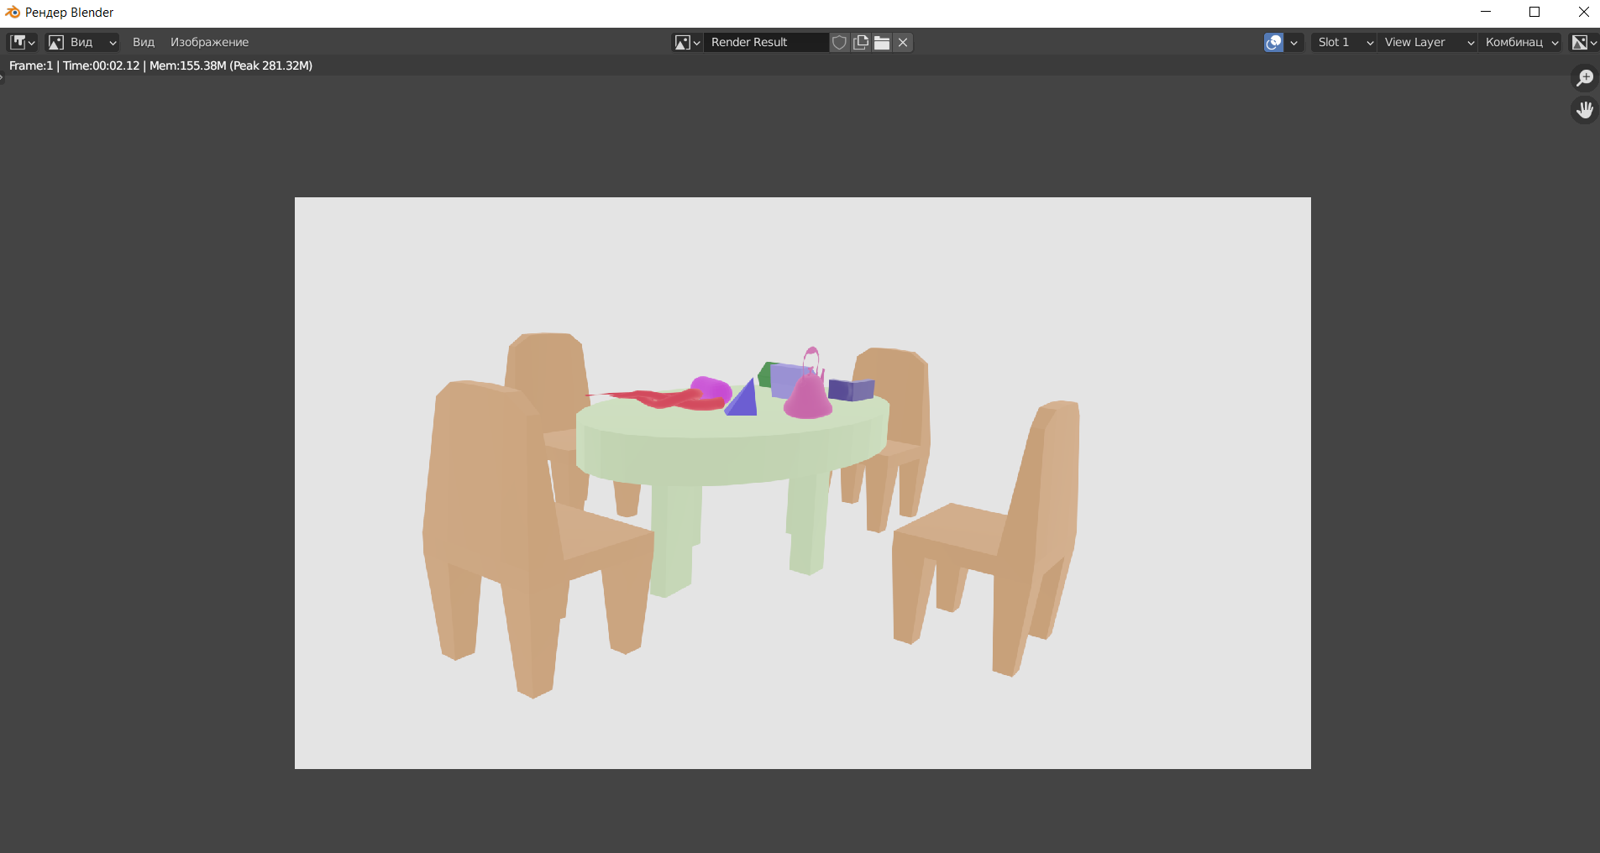

Рисунок 20 –Рендер изображения

***Вывод*:** в результате данной работы были освоены базовые инструменты Blender, используемые для создания, редактирования и модификации стандартных и усложненных примитивов, включая привязку объектов с опорной точкой. Также была создана полноценная визуализированная сцена с объектами.